|  |  |  |
| --- | --- | --- |
| **ÔN THI TỐT NGHIỆP THPT**  **VNTEACH.COM** | **PHÁT TRIỂN ĐỀ THAM KHẢO BGD THI TN THPT - NĂM HỌC 2022 - 2023**  **Môn: TOÁN** | |
| **ĐỀ SỐ 29** | *Thời gian: 90 phút (Không kể thời gian phát đề)* | |
| **Họ và tên thí sinh:.............................................................................. SBD:.....................** | | **Mã đề thi**  **029** |

**Câu 1.** Thể tích khối cầu có bán kính $R$ bằng

**A. $\frac{4}{3}π^{2}R^{3}$**  . **B. $\frac{4}{3}πR^{3}$**  . **C. $4πR^{3}$**  . **D. $\frac{1}{3}πR^{3}$**  .

**Câu 2.** Môđun của số phức $z=2-3i$ bằng

**A. $\sqrt{13}$** . **B.** 13. **C.** 5. **D. $\sqrt{5}$**  .

**Câu 3.** Cho hàm $y=f\left(x\right)$ xác định trên $R\backslash \left\{-1\right\}$ có bảng biến thiên:

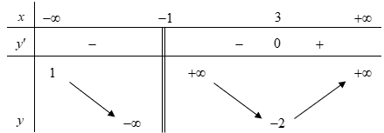

Chọn khẳng định đúng.

**A.** Đồ thị hàm số có một tiệm cận đứng và một đường tiệm cận ngang.

**B.** Đồ thị hàm số có hai đường tiệm cận đứng.

**C.** Đồ thị hàm số có hai tiệm cận đứng và một đường tiệm cận ngang.

**D.** Đồ thị hàm số có hai đường tiệm cận ngang.

**Câu 4.** Trong không gian $Oxyz$, phương trình của mặt phẳng $(Oxy)$ là

**A. $y=0$**  . **B. $x+y=0$**  . **C. $z=0$**  . **D. $x=0$**  .

**Câu 5.** Hàm số $y=-x^{3}+3x-2$ nghịch biến trên khoảng nào sau đây?

**A. $\left(-1;1\right)$**  . **B. $\left(-∞;-1\right)∪\left(1;+∞\right)$**  .

**C. $\left(-∞;-1\right)$**  và $\left(1;+∞\right)$. **D. $\left(-1;+∞\right)$**  .

**Câu 6.** Phương trình $log\left(x+1\right)=2$ có nghiệm là

**A.** 99. **B.** 9. **C.** 101. **D.** 11.

**Câu 7.** Cho hình nón có diện tích xung quanh bằng $5πa^{2}$ và bán kính đáy bằng $a$. Tính độ dài đường sinh của hình nón đã cho.

**A. $3a$**  . **B. $a\sqrt{5}$**  . **C. $5a$**  . **D. $3\sqrt{2}a$**  .

**Câu 8.** Trong không gian $Oxyz$, cho đường thẳng $Δ/​/d$ với $d:\frac{x-2}{2}=\frac{y-5}{1}=\frac{z+3}{-3}$. Vectơ nào dưới đây là một vectơ chỉ phương của đường thẳng $d$?

**A. $\vec{u_{Δ}}=\left(2 ;5 ;-3\right)$**  . **B. $\vec{u_{Δ}}=\left(2 ;5 ;3\right)$**  . **C. $\vec{u_{Δ}}=\left(-2 ;-5 ;3\right)$**  . **D. $\vec{u_{Δ}}=\left(2 ; 1 ;-3\right)$**  .

**Câu 9.**  Giải phương trình $9^{2x+1}=81$.

**A. $x=-\frac{1}{2}$**  . **B. $x=-\frac{3}{2}$**  . **C. $x=\frac{1}{2}$**  . **D. $x=\frac{3}{2}$**

**Câu 10.** Cho $f\left(x\right)$, $g\left(x\right)$ là các hàm số xác định và liên tục trên $R$. Trong các mệnh đề sau mệnh đề nào sai?

**A. $\int{\left[f\left(x\right)+g\left(x\right)\right]dx}=\int{f\left(x\right)dx+\int{g\left(x\right)dx}}$**  . **B. $\int{kf\left(x\right)dx}=k\int{f\left(x\right)dx}$**  với $k∈R\backslash \left\{0\right\}$.

**C. ${\left(\int{f\left(x\right)dx}\right)}^{'}=f\left(x\right)$**  . **D. $\int{f\left(x\right)g\left(x\right)dx}=\int{f\left(x\right)dx.\int{g\left(x\right)dx}}$**  .

**Câu 11.** Tập xác định của hàm số $y=log_{7}\left(x-3\right)$ là

**A. $R$**  . **B. $\left(3;+∞\right)$**  . **C. $R\backslash \left\{3\right\}$**  . **D. $\left[3;+∞\right)$**  .

**Câu 12.** Trong không gian với hệ trục tọa độ $Oxyz$ cho hai điểm $A\left(1 ;2 ;3\right)$ và $B\left(-1 ;4 ;1\right)$. Phương trình mặt cầu đường kính $AB$ là

**A. $x^{2}+{\left(y-3\right)}^{2}+{\left(z-2\right)}^{2}=3$**  . **B. ${\left(x-1\right)}^{2}+{\left(y-2\right)}^{2}+{\left(z-3\right)}^{2}=12$**  .

**C. ${\left(x+1\right)}^{2}+{\left(y-4\right)}^{2}+{\left(z-1\right)}^{2}=12$**  . **D. $x^{2}+{\left(y-3\right)}^{2}+{\left(z-2\right)}^{2}=12$**  .

**Câu 13.**  Hàm số $f\left(x\right)$ có bảng xét dấu của $f'\left(x\right)$ như sau:

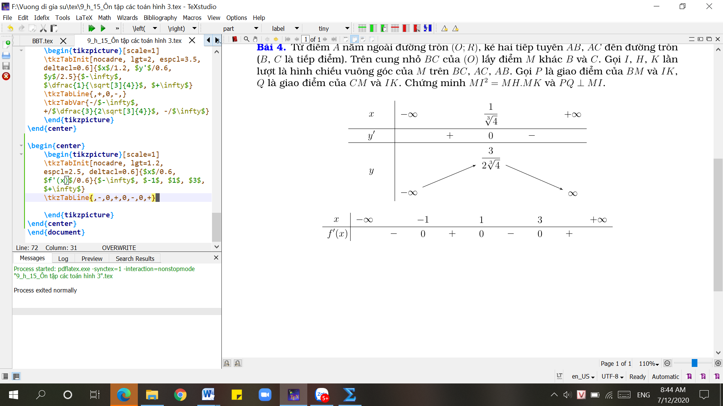

Số điểm cực đại của hàm số đã cho là

**A. $2$**  . **B. $3$**  . **C. $0$**  . **D. $1$**  .

**Câu 14.** Một khối lập phương có thể tích bằng $3a^{3}\sqrt{3}$, thì cạnh của khối lập phương đó bằng

**A. $\frac{a\sqrt{3}}{3}$**  . **B. $a\sqrt{3}$**  . **C. $3a$**  . **D. $3a\sqrt{3}$**  .

**Câu 15.** Trong không gian với hệ tọa độ $Oxyz$, cho đường thẳng $d: \frac{x-3}{2}=\frac{y+2}{-1}=\frac{z+1}{4}$. Điểm nào sau đây **không** thuộc đường thẳng $d$?

**A. $M\left(1 ; -1 ; 3\right)$**  . **B. $M\left(3 ; -2 ; -1\right)$**  . **C. $M\left(5 ; -3 ; 3\right)$**  . **D. $M\left(1 ; -1 ; -5\right)$**  .

**Câu 16.** Tính diện tích hình phẳng giới hạn bởi đồ thị của hàm số $y=\left\{\begin{matrix}-x & khi & x<0 \\ x^{2} & khi & 0≤x<2 \\ 4 & khi & x≥2\end{matrix}\right.$ và các đường thẳng $y=2x-1$, $x=-1$?

**A. $\frac{41}{12}$**  . **B. $\frac{1}{3}$. C. $\frac{29}{12}$**  . **D. $\frac{1}{2}$**  .

**Câu 17.**  Cho hàm số $y=f\left(x\right)$ xác định, liên tục trên $R$ và có bảng biến thiên như sau:

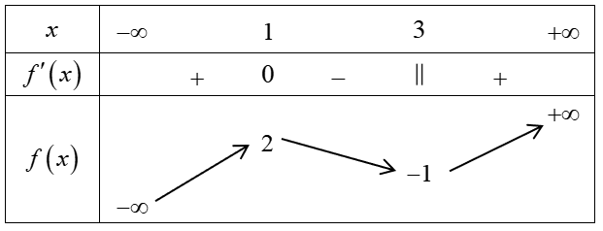

Số nghiệm của phương trình $f\left(x\right)+1=0$ là

**A.** 3. **B.** 2. **C.** 0. **D.** 1.

**Câu 18.**  Cho hàm số $f\left(x\right)=ax^{3}+bx^{2}+cx+d\left(a≠0\right)$, có đồ thị của đạo hàm $f'\left(x\right)$ như hình vẽ. Hỏi hàm số $f\left(x\right)$ có tất cả bao nhiêu điểm cực trị?

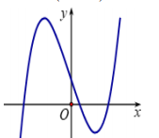

**A. $4$**  . **B. $2$**  . **C. $3$**  . **D. $5$**  .

**Câu 19.** Cho hàm số $y=f\left(x\right)$ có đạo hàm $f'\left(x\right)={\left(x+1\right)}^{2}\left(2-x\right)\left(x+3\right)$. Mệnh đề nào dưới đây đúng?

**A.** Hàm số đồng biến trên khoảng $\left(-3;2\right)$.

**B.** Hàm số nghịch biến trên khoảng $\left(-3;2\right)$.

**C.** Hàm số nghịch biến trên các khoảng $\left(-3;-1\right)$ và $\left(2;+∞\right)$.

**D.** Hàm số đồng biến trên các khoảng $\left(-∞;-3\right)$ và $\left(2;+∞\right)$.

**Câu 20.** Có 8 quả bóng màu đỏ, 5 quả bóng màu vàng, 3 quả bóng màu xanh. Có bao nhiêu cách chọn từ đó ra 4 quả bóng sao cho có đúng 2 quả bóng màu đỏ?

**A. $874$**  (cách). **B. $478$**  (cách). **C. $784$**  (cách). **D. $847$**  (cách).

**Câu 21.** Trong mặt phẳng $Oxy$, Gọi $A, B, C$ lần lượt là các điểm biểu diễn các số phức $z_{1}=i, z_{2}=1+3i, z_{3}=a+ai \left(a∈R\right)$. Biết rằng có hai giá trị thực của $a$ là $a_{1}$ và $a_{2}$ để tam giác $ABC$ có diện tích bằng 5. Tính giá trị của biểu thức $P=a_{1}.a_{2}$.

**A. $P=-24$**  . **B. $P=24$**  . **C. $P=-99$**  . **D. $P=99$**  .

**Câu 22.** Đường thẳng $y=x+1$ cắt đồ thị hàm số $y=\frac{x+3}{x-1}$ tại hai điểm phân biệt $A$, $B$. Tính độ dài đoạn thẳng $AB$.

**A. $AB=8$**  . **B. $AB=\sqrt{17}$**  . **C. $AB=\sqrt{34}$**  . **D. $AB=6$**  .

**Câu 23.** Số phức nghịch đảo $z^{-1}$ của số phức $z=2-2i$ là

**A. $-\frac{1}{4}+\frac{1}{4}i$**  . **B. $\frac{1}{4}+\frac{1}{4}i$**  . **C. $-\frac{1}{4}-\frac{1}{4}i$**  . **D. $\frac{1}{4}-\frac{1}{4}i$**  .

**Câu 24.** Cho hàm số $f\left(x\right)=\ln\left(x^{2}-5x\right)$. Tìm tập nghiệm $S$ của phương trình $f^{'}\left(x\right)=0$.

**A. $S=∅$**  . **B. $S=\left\{\frac{5}{2}\right\}$**  .

**C. $S=\left\{0;5\right\}$**  . **D. $S=\left(-∞;0\right)∪\left(5;+∞\right)$**  .

**Câu 25.** Cho số phức $z$ thỏa mãn hệ thức $z\left(\overline{z}+1\right)-2i\left(z-2\right)=k$, trong đó $k$ là số thực và $i$ là đơn vị ảo. Giá trị nhỏ nhất của $k$ bằng:

**A. $\frac{15}{4}$**  . **B. $\frac{31}{5}$**  . **C. $\frac{39}{20}$**  . **D. $1+2\sqrt{5}$**  .

**Câu 26.** Họ nguyên hàm của hàm số $f\left(x\right)=x^{2}-3x+\frac{1}{x}$ trên $R\backslash \left\{0\right\}$ là

**A. $\frac{x^{3}}{3}-\frac{3x^{2}}{2}+ln\left|x\right|+C$**  . **B. $\frac{x^{3}}{3}-\frac{3x^{2}}{2}+lnx+C$**  .

**C. $\frac{x^{3}}{3}-\frac{3x^{2}}{2}-ln\left|x\right|+C$**  . **D. $\frac{x^{3}}{3}-\frac{3x^{2}}{2}+\frac{1}{x^{2}}+C$**  .

**Câu 27.** Biết $\int_{0}^{2}{2xln\left(x+1\right)dx}=a.lnb$, với $a, b∈N^{*}$, $b$ là số nguyên tố. Tính $6a+7b$.

**A. $25$**  . **B. $42$**  . **C. $39$**  . **D. $33$**  .

**Câu 28.** Xác định $a, b, c$ để hàm số $y=\frac{ax-1}{bx+c}$ có đồ thị như hình vẽ bên. Chọn đáp án đúng?

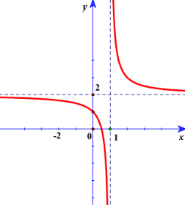

**A. $a=2, b=1, c=1$**  . **B. $a=2, b=-1, c=1$**  .

**C. $a=2, b=1, c=-1$**  . **D. $a=2, b=2, c=-1$**  .

**Câu 29.** Cho khối chóp $S.ABC$ có $SA$ vuông góc với mặt phẳng $(ABC)$, tam giác $ABC$ vuông cân tại $B$, $AB=2a$, tam giác $SAC$ cân tại $A$. Thể tích $V$ của khối chóp $S.ABC$ là

**A. $V=\frac{\sqrt{2}a^{3}}{6}.$ B. $V=\frac{8\sqrt{2}a^{3}}{3}.$ C. $V=4\sqrt{2}a^{3}.$ D. $V=\frac{4\sqrt{2}a^{3}}{3}.$**

**Câu 30.** Biết rằng $f\left(2\right)=3$, hàm số $f'\left(x\right)$ liên tục và $\int_{2}^{5}{f'\left(x\right)dx}=1$ thì giá trị của $f\left(5\right)$ là

**A. $4$**  . **B. $5$**  . **C. $2$**  . **D. $3$**  .

**Câu 31.** Cho cấp số nhân có $u_{1}=2$, $u_{2}=\frac{1}{2}$. Công bội của cấp số nhân bằng

**A. $2$** . **B. $\frac{1}{4}$** . **C. $1$** . **D. $-\frac{3}{2}$** .

**Câu 32.** Trong không gian $Oxyz$, cho điểm hai điểm $M\left(1 ; 0 ; 1\right)$ và $N\left(3 ; 2 ; -1\right)$. Đường thẳng $MN$ có phương trình tham số là

**A. $\left\{\begin{matrix}x=1-t \\ y=t \\ z=1+t\end{matrix}\right.$** . **B. $\left\{\begin{matrix}x=1+t \\ y=t \\ z=1-t\end{matrix}\right.$** . **C. $\left\{\begin{matrix}x=1+2t \\ y=2t \\ z=1+t\end{matrix}\right.$** . **D. $\left\{\begin{matrix}x=1+t \\ y=t \\ z=1+t\end{matrix}\right.$** .

**Câu 33.** Cho $a, b$ là các số thực dương khác 1 thỏa mãn $log_{a}b=\sqrt{3}$. Giá trị của $log_{\frac{\sqrt{b}}{a}}\left(\frac{\sqrt[3]{b}}{\sqrt{a}}\right)$ là

**A. $-2\sqrt{3}$**  . **B. $-\sqrt{3}$**  . **C. $\sqrt{3}$** . **D. $-\frac{1}{\sqrt{3}}$** .

**Câu 34.** Hình chiếu của điểm $A\left(2;-3;5\right)$ lên đường thẳng $d:\left\{\begin{matrix}x=-3+2t \\ y=-2+3t \\ z=1+t\end{matrix}\right.$ có tọa độ là

**A. $\left(-\frac{10}{7};-\frac{5}{14};\frac{25}{14}\right)$**  . **B. $\left(-\frac{10}{7};\frac{5}{14};\frac{25}{14}\right)$**  . **C. $\left(-\frac{31}{14};\frac{5}{14};\frac{25}{14}\right)$**  . **D. $\left(-\frac{10}{7};\frac{5}{14};-\frac{25}{14}\right)$**  .

**Câu 35.** Cho $40$ thẻ được đánh số từ $1$ đến $40$, chọn ngẫu nhiên $3$ thẻ. Xác suất để tổng các số ghi trên $3$ thẻ được chọn là một số chia hết cho $3$ bằng:

**A. $\frac{9}{95}$**  . **B. $\frac{127}{380}$**  . **C. $\frac{11}{380}$**  . **D. $\frac{11}{190}$**  .

**Câu 36.** Cho hàm số $y=f(x)$ thỏa mãn $f(2)=16$ và $\int_{0}^{2}{f\left(x\right) d}x=4$. Tính $\int_{0}^{1}{x.f'\left(2x\right)dx}$.

**A.** 7. **B.** 12. **C.** 20. **D.** 13.

**Câu 37.** Có bao nhiêu giá trị nguyên của tham số $m$ để bất phương trình $\left(3^{x^{2}-x}-9\right)\left(2^{x^{2}}-m\right)≤0$ có 5 nghiệm nguyên?

**A.** 65021. **B.** 65024. **C.** 65022. **D.** 65023.

**Câu 38.** Cho hình chóp $S.ABCD$ có đáy $ABCD$ là hình thang vuông tại $A$ và $B$, $AB=AD=a$, $BC=2a$. Cạnh bên $SB$ vuông góc với đáy và $SB=a\sqrt{7}$, $M$ là trung điểm của $BC$. Tính khoảng cách $d$ giữa hai đường thẳng $AM$ và $SC$.

**A. $d=\frac{3a\sqrt{7}}{7}$**  . **B. $d=\frac{a\sqrt{14}}{3}$**  . **C. $d=\frac{3a\sqrt{14}}{2}$**  . **D. $d=\frac{a\sqrt{14}}{6}$**  .

**Câu 39.** Cho hình chóp $S.ABCD$ có đáy $ABCD$ là hình bình hành, $AB=2a$, $BC=a$, $\hat{ABC}=120°$. Cạnh bên $SD=a\sqrt{3}$ và $SD$ vuông góc với mặt phẳng đáy (tham khảo hình vẽ bên). Tính $sin$ của góc tạo bởi $SB$ và mặt phẳng $\left(SAC\right)$



**A. $\frac{\sqrt{3}}{7}$**  . **B. $\frac{3}{4}$**  . **C. $\frac{\sqrt{3}}{4}$**  . **D. $\frac{1}{4}$**  .

**Câu 40.** Cho khối tru $\left(H\right)$ ̣ . Cắt khối tru $\left(H\right)$ ̣ bởi một mặt phẳng song song với trục và cách trục một khoảng bằng $\sqrt{2} \left(cm\right)$ ta được thiết diện là hình chữ nhật $ABCD$ có diện tích bằng $20 \left(cm^{2}\right)$, hai cạnh $AB$ và $CD$ lần lượt nằm trên hai đáy của khối trụ. Gọi $α$ là góc tạo bởi $AC$ và mặt đáy của khối trụ, biết $tanα=2$. Tính thể tích khối tru $\left(H\right)$ ̣ .

**A. $2\sqrt{3}π \left(cm^{3}\right)$**  . **B. $9\sqrt{5}π \left(cm^{3}\right)$**  . **C. $5\sqrt{2}π \left(cm^{3}\right)$**  . **D. $9\sqrt{10}π \left(cm^{3}\right)$**  .

**Câu 41.** Ông An muốn xây một cái bể chứa nước lớn dạng một khối hộp chữ nhật không nắp có thể tích bằng $288 m^{3}$. Đáy bể là hình chữ nhật có chiều dài gấp đôi chiều rộng, giá thuê nhân công để xây bể là $500000$ đồng/ $m^{2}$. Nếu ông An biết xác định các kích thước của bể hợp lí thì chi phí thuê nhân công sẽ thấp nhất. Hỏi ông An trả chi phí thấp nhất để xây dựng bể đó là bao nhiêu?

**A. $90$**  triệu đồng. **B. $108$**  triệu đồng. **C. $54$**  triệu đồng. **D. $168$**  triệu đồng.

**Câu 42.** Cho phương trình $z^{4}-2z^{3}+6z^{2}-8z+9=0$ có bốn nghiệm phức phân biệt là $z_{1}$, $z_{2}$, $z_{3}$, $z_{4}$. Tính giá trị của biểu thức $T=\left(z_{1}^{2}+4\right)\left(z_{2}^{2}+4\right)\left(z_{3}^{2}+4\right)\left(z_{4}^{2}+4\right)$.

**A. $T=1$**  . **B. $T=-2i$**  . **C. $T=0$**  . **D. $T=2i$**  .

**Câu 43.** Tìm tất cả các giá trị của $m$ để phương trình $log_{2}\frac{4^{x}-1}{4^{x}+1}-m=0$ có nghiệm.

**A. $-1<m<0$**  . **B. $-1<m<1$**  . **C. $m≤-1$**  . **D. $m<0$**  .

**Câu 44.** Cho hàm số $y=f'\left(x\right)$ có đồ thị như hình vẽ.

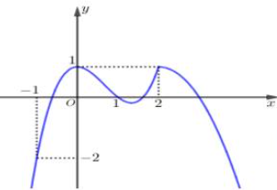

Hàm số $g\left(x\right)=f\left(x^{2}\right)-\frac{x^{6}}{3}+x^{4}-x^{2}$ đạt cực tiểu tại bao nhiêu điểm?

**A. $3$**  . **B. $2$**  . **C. $0$**  . **D. $1$**  .

**Câu 45.** Tổng tất cả các giá trị của tham số $m$ để phương trình $3^{x^{2}+2x+1-2\left|x-m\right|}=log_{x^{2}+2x+3}\left(2\left|x-m\right|+2\right)$ có đúng ba nghiệm phân biệt là

**A. $-3$** . **B. $2$** . **C. $3$** . **D. $-2$** .

**Câu 46.** Trong không gian với hệ tọa độ $Oxyz$, cho tam giác $ABC$ nhọn có $H\left(2;2;1\right)$, $K\left(-\frac{8}{3};\frac{4}{3};\frac{8}{3}\right)$, $O$ lần lượt là hình chiếu vuông góc của $A$, $B$, $C$ trên các cạnh $BC$, $AC$, $AB$. Gọi $I$ là trực tâm tam giác $ABC$. Phương trình mặt cầu $\left(S\right)$ tâm $A$, đi qua điểm $I$ là

**A. $\left(S\right):{\left(x+2\right)}^{2}+y^{2}+{\left(z-1\right)}^{2}=5$**  . **B. $\left(S\right):{\left(x+4\right)}^{2}+{\left(y+1\right)}^{2}+{\left(z-1\right)}^{2}=20$**  .

**C. $\left(S\right):{\left(x-2\right)}^{2}+y^{2}+{\left(z-1\right)}^{2}=5$**  . **D. $\left(S\right):x^{2}+{\left(y-1\right)}^{2}+{\left(z-1\right)}^{2}=20$**  .

**Câu 47.** Cho hàm số $y=f\left(x\right)$ và hàm số $y=g\left(x\right)$ có đạo hàm xác định trên $R$ và có đồ thị như hình vẽ dưới đây:

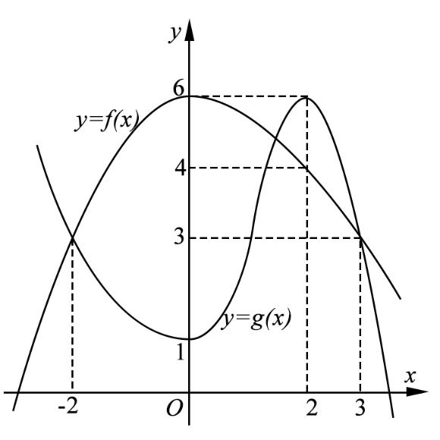

Có bao nhiêu giá trị nguyên của tham số *m* để phương trình $\frac{f\left(x\right)}{g\left(x\right)}=m$ có nghiệm thuộc $\left[-2; 3\right]$?

**A.** 4. **B.** 5. **C.** 7. **D.** 6.

**Câu 48.** Xét hai số phức $z,w$ thỏa mẵn $\left|z-3-i\right|=1$ và $\left|w-1\right|=\left|w+i\right|$. Giá trị nhỏ nhất của $P=\left|w+1-3i\right|+\left|w-z\right|$ bằng

**A. $P_{min}^{}=\sqrt{13}$**  . **B. $P_{min}^{}=2\sqrt{5}-1$**  . **C. $P_{min}^{}=5$**  . **D. $P_{min}^{}=7$**  .

**Câu 49.**  Cho hàm số $y=f(x)$ có đạo hàm trên $(0;+∞)$ thỏa mãn $f(x)+2xf'(x)=3x^{2}\sqrt{x}$ và $f(1)=-2$. Tính giá trị của $f\left(\frac{9}{4}\right)$.

**A. $f\left(\frac{9}{4}\right)=\frac{409}{96}$**  . **B. $f\left(\frac{9}{4}\right)=\frac{409}{192}$**  . **C. $f\left(\frac{9}{4}\right)=\frac{409}{64}$**  . **D. $f\left(\frac{9}{4}\right)=\frac{409}{288}$**  .

**Câu 50.** Trong không gian $Oxyz$, cho mặt cầu $(S):(x-1)^{2}+(y+1)^{2}+(z-1)^{2}=6$ tâm *I*. Gọi $(α)$ là mặt phẳng vuông góc với đường thẳng $d:\frac{x+1}{1}=\frac{y-3}{-4}=\frac{z}{1}$ và cắt mặt cầu $(S)$ theo đường tròn $(C)$ sao cho khối nón có đỉnh $I$, đáy là đường tròn $(C)$ có thể tích lớn nhất. Biết $(α)$ không đi qua gốc tọa độ, gọi $H(x_{H},y_{H},z_{H})$ là tâm của đường tròn $(C)$. Giá trị của biểu thức $T=x_{H}+y_{H}+z_{H}$ bằng

**A. $-\frac{1}{2}$**  . **B. $\frac{4}{3}$**  . **C. $\frac{2}{3}$**  . **D. $\frac{1}{3}$**  .

**------------- HẾT -------------**